SZABADKAI MŰSZAKI SZAKFŐISKOLA

PROJEKTUM
Haladó web programozás és Integrált web rendszerek tantárgyakból

HALLGATÓ MENTOR
Tóth Attila dr Zlatko Čović
_____________________________________________________________________
SZABADKA, 2026.

TARTALOM

TARTALOM 2
1. A FELADATKÖR MEGHATÁROZÁSA 3
2. PIACKUTATÁS 4
3. KIDOLGOZÁS 5
4. AZ ADATBÁZIS STRUKTURÁJA 6
5. A PROJEKT MŰKÖDÉSÉNEK LEÍRÁSA 7
6. FELHASZNÁLT IRODALOM 8

A FELADATKÖR MEGHATÁROZÁSA

Röviden leírni a projekt mindkét részének a feladatkör meghatározását.
A projekt címe Az eseményjegyek online értékesítésére szolgáló webes rendszer, ami végül a ‘Ticketflow’ nevet kapta.
A projekt célja egy webes rendszer létrehozása eseményjegyek értékesítéséhez.
A rendszer két fő részből áll: egy webes alkalmazásból és egy React Native mobilalkalmazásból, amik ugyanazt a PHP REST API-t használják PostgreSQL adatbázissal.
A rendszer négy hozzáférési szintet különböztet meg:
• Vendég: megtekintheti az eseményeket, regisztrálhat.
• Bejelentkezett felhasználó: részletes eseményinformációkat böngészhet, jegyet foglalhat és vásárolhat, kedvenclistát kezelhet, QR-kódos jegyet kap e-mailben, korábbi vásárlásait és a jegytárcát megtekintheti, valamint eseményeket hozhat létre, megadhatja a kategóriákat, kapacitást, árakat, és a leírhatja a helyszín szék elrendezését, amit AI segítségével legeneráltathat.
• Rendezvényszervező: ezt a hozzáférési szintet azt kapja meg aki létrehozott eseményt és a saját eseményén belül tartózkodik. Tulajdonképpen nem egy külön szint.
• Adminisztrátor: eseménykategóriákat kezel, szervezői fiókokat irányít, eseményeket blokkolhat/feloldhat, biztonsági naplókat és statisztikákat tekinthet meg.

Webes rész: PHP 8.4+ egyedi REST API (keretrendszer nélkül, PSR-4 névterekkel), React 19 + Vite SPA frontend, TanStack Query v5, Tailwind CSS v4, PostgreSQL adatbázis (Supabase).
Mobil rész: React Native / Expo alkalmazás, NativeWind (Tailwind CSS React Native-hoz), TanStack Query, Supabase Realtime valós idejű ülőhely-frissítéshez, offline-first SQLite alapú QR-kód beléptetés, Firebase Cloud Messaging (FCM) / APNS push értesítések.

PIACKUTATÁS
2.1 Eventbrite (https://www.eventbrite.com)
Az Eventbrite a világ egyik legnagyobb eseményszervező és jegyértékesítő platformja. Funkcionalitás: eseménylista, különböző jegytípusok kezelése, e-mailes értesítések, szervező fiók, mobilos alkalmazás.
Előnyök: modern, intuitív felhasználói felület; jó mobilos élmény; nagy felhasználói közösség; ingyenes eseményekre díjmentes.
Hátrányok: kevés automatizált adminisztrációs funkció; nincs komolyabb eseménytörténet-kezelés; offline mód nem áll rendelkezésre; AI-integráció hiánya.

2.2 Ticketmaster (https://www.ticketmaster.com)
Professzionális, ipari szintű jegyértékesítő rendszer nagyszabású rendezvényekhez. Funkcionalitás: interaktív ülésrend, valós idejű jegyállapot, nagyszabású koncertek kezelése, mobilos jegytárca.
Előnyök: ipari stabilitás, részletes helyszínrajz-nézet, globális elérhetőség, nagyszabású rendezvények kezelésére optimalizált.
Hátrányok: összetett adminisztrációs rendszer; meredek tanulási görbe; nincs AI-integráció; az offline beléptetés nem támogatott.

2.3 Skiddle (https://www.skiddle.com)
Brit fókuszú egyszerűbb jegyértékesítő és eseménykereső platform. Funkcionalitás: jegyvásárlás, eseménylista, szűrési lehetőségek.
Előnyök: gyors működés, egyszerű kezelhetőség, tiszta felhasználói felület.
Hátrányok: kevés extra funkció; nincs szervező adminisztrációs panel; nincs értesítési központ; offline mód hiánya.

A kutatás alapján azonosított három kiegészítő funkció:
1. LLMOps / AI SVG hely elrendezés generátor – A felhasználó természetes nyelvű utasítások alapján leírhatja hogyan van elrendezve az épület belseje amit egy AI jobb prompt-tá tesz és ez a prompt lesz elküldve magának az elrendezés generáló AI-nak. A vizsgált rendszerek egyike sem kínál ilyen intelligens elrendezés generálást.
2. LLMOps / AI Cím és leírás fokozás – Az esemény címe és leírása jobbá tehető AI-val. A versenytársak AI-t nem alkalmaznak.
3. Offline-first QR Beléptetés – A React Native alkalmazás SQLite adatbázisban tárolja előre szinkronizálva a jegyeket, így a beléptető személyzet internet-kapcsolat nélkül is tud QR-kódot olvasni. Több egyidejű beléptető esetén CRDT/Last-Writer-Wins konfliktuskezeléssel szinkronizál. A vizsgált rendszerek egyike sem kínál valóban offline működő beléptetési módot.

KIDOLGOZÁS
3.1 Webes alkalmazás
Az API minden végpontja JSON-formátumú választ ad vissza a következő burkoló szerkezetben: { "success": true, "data": { ... } } vagy { "success": false, "error": "..." }

CRUD műveletek az eseményeken (Events) – egy-egy példa minden operációra:
CREATE – POST /api/events
Új esemény létrehozása hitelesített felhasználóként. A kérés törzse tartalmazza a cím, kategória, alkategória, időpont, kapacitás és árképzési adatokat. A szerver validálja a bemenetet, tranzakcióban rögzíti az eseményt, majd automatikusan generálja az ülőhelyeket ha is_seated = true.
public function store(Request $request, array $params = []): void
{
$payload = AuthMiddleware::authenticatedPayload($request);
$ownerId = (int) ($payload['id'] ?? 0);

if ($ownerId <= 0) {
Json::error('Unauthorized', 401);
}

$data = $this->resolvePayload($request);
$uploadedImage = $this->uploadEventImageIfPresent();
if ($uploadedImage !== null) {
$data['image'] = $uploadedImage;
}
$actorRole = $payload['role'] ?? null;

$title = trim((string) ($data['title'] ?? ''));
$slug = trim((string) ($data['slug'] ?? $this->slugify($title)));
$categoryId = (int) ($data['categoryId'] ?? 0);
$subcategoryId = (int) ($data['subcategoryId'] ?? 0);
$startsAt = trim((string) ($data['startsAt'] ?? ''));
$endsAt = trim((string) ($data['endsAt'] ?? ''));

if ($title === '' || $slug === '' || $categoryId <= 0 || $subcategoryId <= 0 || $startsAt === '') {
Json::error('Missing required fields', 400);
}

$description = $this->nullableString($data['description'] ?? null);
$image = $this->nullableString($data['image'] ?? null);
$city = $this->nullableString($data['city'] ?? null);
$venue = $this->nullableString($data['venue'] ?? null);
$capacity = $this->nullablePositiveInt($data['capacity'] ?? null, 'capacity');
$isFree = $this->toBool($data['isFree'] ?? false, 'isFree');
$price = $this->nullableFloat($data['price'] ?? null, 'price');
$isSeated = $this->toBool($data['isSeated'] ?? false, 'isSeated');
$isActive = array_key_exists('isActive', $data) ? $this->toBool($data['isActive'], 'isActive') : true;
$startsAtValue = $this->parseDateTimeOrError($startsAt, 'startsAt');
$endsAtValue = $endsAt === '' ? null : $this->parseDateTimeOrError($endsAt, 'endsAt');
$this->assertDateOrder($startsAtValue, $endsAtValue);
$this->assertFreePaidConsistency($isFree, $price);
$this->assertFreeNotSeated($isFree, $isSeated);

try {
$pdo = Database::getConnection();

$this->assertCategorySubcategoryPair($pdo, $categoryId, $subcategoryId);
$this->assertUniqueTitleOnCreate($pdo, $title);

$pdo->beginTransaction();

$stmt = $pdo->prepare(
'INSERT INTO events
(created_by, category_id, subcategory_id, title, slug, description, image, city, venue, starts_at, ends_at, capacity, is_free, price, is_active, is_seated)
VALUES
(:created_by, :category_id, :subcategory_id, :title, :slug, :description, :image, :city, :venue, :starts_at, :ends_at, :capacity, :is_free, :price, :is_active, :is_seated)
RETURNING id'
);

$stmt->bindValue(':created_by', $ownerId, PDO::PARAM_INT);
$stmt->bindValue(':category_id', $categoryId, PDO::PARAM_INT);
$stmt->bindValue(':subcategory_id', $subcategoryId, PDO::PARAM_INT);
$stmt->bindValue(':title', $title, PDO::PARAM_STR);
$stmt->bindValue(':slug', $slug, PDO::PARAM_STR);
$stmt->bindValue(':description', $description, $description === null ? PDO::PARAM_NULL : PDO::PARAM_STR);
$stmt->bindValue(':image', $image, $image === null ? PDO::PARAM_NULL : PDO::PARAM_STR);
$stmt->bindValue(':city', $city, $city === null ? PDO::PARAM_NULL : PDO::PARAM_STR);
$stmt->bindValue(':venue', $venue, $venue === null ? PDO::PARAM_NULL : PDO::PARAM_STR);
$stmt->bindValue(':starts_at', $startsAtValue->format('Y-m-d H:i:sP'), PDO::PARAM_STR);
$stmt->bindValue(':ends_at', $endsAtValue?->format('Y-m-d H:i:sP'), $endsAtValue === null ? PDO::PARAM_NULL : PDO::PARAM_STR);
$stmt->bindValue(':capacity', $capacity, $capacity === null ? PDO::PARAM_NULL : PDO::PARAM_INT);
$stmt->bindValue(':is_free', $isFree, PDO::PARAM_BOOL);
$stmt->bindValue(':price', $price, $price === null ? PDO::PARAM_NULL : PDO::PARAM_STR);
$stmt->bindValue(':is_active', $isActive, PDO::PARAM_BOOL);
$stmt->bindValue(':is_seated', $isSeated, PDO::PARAM_BOOL);
$stmt->execute();

$eventId = (int) $stmt->fetchColumn();

if ($isSeated && $capacity !== null && $capacity > 0) {
$layoutRaw = $data['layout'] ?? null;
if (is_array($layoutRaw)) {
$layoutData = $layoutRaw;
} elseif (is_string($layoutRaw) && $layoutRaw !== '') {
$layoutData = json_decode($layoutRaw, true);
} else {
$layoutData = null;
}

if (is_array($layoutData) && isset($layoutData['sections']) && $layoutData['sections'] !== []) {
$sectionService = new EventSectionService();
$sectionsWithIds = $sectionService->createSectionsFromLayout($pdo, $eventId, $layoutData['sections']);

(new EventSeatService())->generateFromLayout($pdo, $eventId, ['sections' => $sectionsWithIds]);
(new LayoutVersionService())->save($pdo, $eventId, $layoutData);
} else {
(new EventSeatService())->generateSeats($pdo, $eventId, $capacity);
}
}

$pdo->commit();

if ($actorRole instanceof UserRole && $actorRole === UserRole::ADMIN) {
(new AdminAuditService())->log(
$pdo,
$ownerId,
'event.create',
'event',
$eventId,
[
'title' => $title,
'slug' => $slug,
'category_id' => $categoryId,
'subcategory_id' => $subcategoryId,
]
);
}

$catStmt = $pdo->prepare('SELECT slug FROM categories WHERE id = :id LIMIT 1');
$catStmt->execute([':id' => $categoryId]);
$catSlug = $catStmt->fetchColumn();

Json::success([
'id' => $eventId,
'slug' => $slug,
'category_slug' => is_string($catSlug) ? $catSlug : '',
'message' => 'Event created successfully',
], 201);
} catch (PDOException $e) {
if ($pdo->inTransaction()) {
$pdo->rollBack();
}
$this->handleEventWritePdoException($e);
} catch (Exception $e) {
if ($pdo->inTransaction()) {
$pdo->rollBack();
}
Logger::error('Failed to create event: ' . $e->getMessage());
Json::error('Internal server error', 500);
}
}

READ – GET /api/events
Aktív, jövőbeni események szűrhető listájának visszaadása lapozással. Szűrési paraméterek: category (slug vagy id), city, month (YYYY-MM formátum), page, pageSize.
public function index(Request $request, array $params = []): void
{
$pdo = Database::getConnection();

$page = max(1, (int) ($request->query['page'] ?? 1));
$pageSize = max(1, min(100, (int) ($request->query['pageSize'] ?? 20)));
$offset = ($page - 1) * $pageSize;

$categoryFilter = trim((string) ($request->query['category'] ?? ''));
$cityFilter = trim((string) ($request->query['city'] ?? ''));
$monthFilter = trim((string) ($request->query['month'] ?? ''));

$where = [
'e.is_active = TRUE',
'((e.ends_at IS NOT NULL AND e.ends_at > NOW()) OR (e.ends_at IS NULL AND e.starts_at > NOW()))',
];
$bind = [];

if ($categoryFilter !== '') {
if (ctype_digit($categoryFilter)) {
$where[] = 'e.category_id = :category_id';
$bind[':category_id'] = (int) $categoryFilter;
} else {
$where[] = 'c.slug = :category_slug';
$bind[':category_slug'] = $categoryFilter;
}
}

if ($cityFilter !== '') {
$where[] = 'e.city ILIKE :city';
$bind[':city'] = '%' . $cityFilter . '%';
}

if ($monthFilter !== '') {
if (!preg_match('/^\d{4}-(0[1-9]|1[0-2])$/', $monthFilter)) {
Json::error('Invalid month format. Use YYYY-MM.', 400);
}

$monthStart = DateTimeImmutable::createFromFormat('!Y-m-d', $monthFilter . '-01');
if (!$monthStart instanceof DateTimeImmutable) {
Json::error('Invalid month format. Use YYYY-MM.', 400);
}

$monthStart = $monthStart->setTime(0, 0, 0);
$monthEnd = $monthStart->modify('+1 month');

$where[] = 'e.starts_at >= :month_start AND e.starts_at < :month_end';
$bind[':month_start'] = $monthStart->format('Y-m-d H:i:sP');
$bind[':month_end'] = $monthEnd->format('Y-m-d H:i:sP');
}

$whereSql = 'WHERE ' . implode(' AND ', $where);
$timezone = $this->appTimezone();

try {
$countStmt = $pdo->prepare(
"SELECT COUNT(*)
FROM events e
INNER JOIN categories c ON c.id = e.category_id
INNER JOIN subcategories s ON s.id = e.subcategory_id
{$whereSql}"
);

foreach ($bind as $key => $value) {
$type = is_int($value) ? PDO::PARAM_INT : PDO::PARAM_STR;
$countStmt->bindValue($key, $value, $type);
}

$countStmt->execute();
$total = (int) $countStmt->fetchColumn();

$stmt = $pdo->prepare(
"SELECT
e.id,
e.slug,
e.title,
e.description,
e.image,
e.city,
e.venue,
TO_CHAR(timezone(:tz, e.starts_at), 'YYYY-MM-DD HH24:MI:SS') AS starts_at,
TO_CHAR(timezone(:tz, e.ends_at), 'YYYY-MM-DD HH24:MI:SS') AS ends_at,
e.capacity,
e.tickets_sold,
e.is_free,
e.price,
e.is_active,
e.is_seated,
e.created_by,
c.id AS category_id,
c.name AS category_name,
c.slug AS category_slug,
s.id AS subcategory_id,
s.name AS subcategory_name,
s.slug AS subcategory_slug
FROM events e
INNER JOIN categories c ON c.id = e.category_id
INNER JOIN subcategories s ON s.id = e.subcategory_id
{$whereSql}
ORDER BY e.starts_at ASC
LIMIT :limit OFFSET :offset"
);

$stmt->bindValue(':tz', $timezone, PDO::PARAM_STR);
foreach ($bind as $key => $value) {
$type = is_int($value) ? PDO::PARAM_INT : PDO::PARAM_STR;
$stmt->bindValue($key, $value, $type);
}
$stmt->bindValue(':limit', $pageSize, PDO::PARAM_INT);
$stmt->bindValue(':offset', $offset, PDO::PARAM_INT);
$stmt->execute();

$payload = [
'items' => $stmt->fetchAll(PDO::FETCH_ASSOC),
'pagination' => [
'page' => $page,
'pageSize' => $pageSize,
'total' => $total,
'totalPages' => $pageSize > 0 ? (int) ceil($total / $pageSize) : 1,
],
];

$this->respondNotModifiedIfEtagMatches($request, $payload);
Json::success($payload);
} catch (Exception $e) {
Logger::error('Failed to list events: ' . $e->getMessage());
Json::error('Internal server error', 500);
}
}

UPDATE – PUT /api/events/:id
Meglévő esemény teljes frissítése. Csak a tulajdonos szervező vagy adminisztrátor hajthatja végre (AuthorizationService::assertOwnerOrAdmin()). Az eseménymódosítások az event_changes naplótáblába kerülnek, és push-értesítést indítanak a jegybirtokosoknak.
public function update(Request $request, array $params = []): void
{
$id = (int) ($params['id'] ?? 0);
if ($id <= 0) {
Json::error('Invalid event id', 400);
}

$payload = AuthMiddleware::authenticatedPayload($request);
$actorId = (int) ($payload['id'] ?? 0);
$actorRole = $payload['role'] ?? null;

if ($actorId <= 0) {
Json::error('Unauthorized', 401);
}

try {
$pdo = Database::getConnection();

$ownerStmt = $pdo->prepare(
'SELECT id, created_by, category_id, subcategory_id, title, slug, description, image, city, venue,
starts_at, ends_at, capacity, is_free, price, is_active, is_seated
FROM events
WHERE id = :id
LIMIT 1'
);
$ownerStmt->bindValue(':id', $id, PDO::PARAM_INT);
$ownerStmt->execute();
$existing = $ownerStmt->fetch(PDO::FETCH_ASSOC);

if (!is_array($existing)) {
Json::error('Event not found', 404);
}

(new AuthorizationService())->assertOwnerOrAdmin($actorId, $actorRole, (int) ($existing['created_by'] ?? 0));

$data = $this->resolvePayload($request);
$uploadedImage = $this->uploadEventImageIfPresent();
if ($uploadedImage !== null) {
$data['image'] = $uploadedImage;
}
$isPut = strtoupper($request->method) === 'PUT';

$allowed = [
'categoryId' => 'category_id',
'subcategoryId' => 'subcategory_id',
'title' => 'title',
'slug' => 'slug',
'description' => 'description',
'image' => 'image',
'city' => 'city',
'venue' => 'venue',
'startsAt' => 'starts_at',
'endsAt' => 'ends_at',
'capacity' => 'capacity',
'isFree' => 'is_free',
'price' => 'price',
'isActive' => 'is_active',
'isSeated' => 'is_seated',
];

if ($isPut) {
$required = ['title', 'categoryId', 'subcategoryId', 'startsAt'];
foreach ($required as $requiredField) {
if (!array_key_exists($requiredField, $data)) {
Json::error('Missing required fields for PUT update', 400);
}
}
}

if (array_key_exists('title', $data)) {
$titleCandidate = trim((string) $data['title']);
if ($titleCandidate === '') {
Json::error('title cannot be empty', 400);
}

$this->assertUniqueTitleOnUpdate($pdo, $titleCandidate, $id);
}

$targetCategoryId = array_key_exists('categoryId', $data)
? (int) $data['categoryId']
: (int) ($existing['category_id'] ?? 0);

$targetSubcategoryId = array_key_exists('subcategoryId', $data)
? (int) $data['subcategoryId']
: (int) ($existing['subcategory_id'] ?? 0);

$this->assertCategorySubcategoryPair($pdo, $targetCategoryId, $targetSubcategoryId);

$currentStartsAt = $this->parseDateTimeOrError((string) ($existing['starts_at'] ?? ''), 'startsAt');
$targetStartsAt = $currentStartsAt;
if (array_key_exists('startsAt', $data)) {
$startsAtRaw = trim((string) $data['startsAt']);
$targetStartsAt = $this->parseDateTimeOrError($startsAtRaw, 'startsAt');
}

$currentEndsRaw = $existing['ends_at'] ?? null;
$targetEndsAt = $currentEndsRaw === null
? null
: $this->parseDateTimeOrError((string) $currentEndsRaw, 'endsAt');

if (array_key_exists('endsAt', $data)) {
$endsAtRaw = $data['endsAt'];
if ($endsAtRaw === null || trim((string) $endsAtRaw) === '') {
$targetEndsAt = null;
} else {
$targetEndsAt = $this->parseDateTimeOrError((string) $endsAtRaw, 'endsAt');
}
}

$this->assertDateOrder($targetStartsAt, $targetEndsAt);

$targetIsFree = array_key_exists('isFree', $data)
? $this->toBool($data['isFree'], 'isFree')
: (bool) ($existing['is_free'] ?? false);

$targetPrice = array_key_exists('price', $data)
? $this->nullableFloat($data['price'], 'price')
: (($existing['price'] ?? null) === null ? null : (float) $existing['price']);

$this->assertFreePaidConsistency($targetIsFree, $targetPrice);

$targetIsSeated = array_key_exists('isSeated', $data)
? $this->toBool($data['isSeated'], 'isSeated')
: (bool) ($existing['is_seated'] ?? false);
$this->assertFreeNotSeated($targetIsFree, $targetIsSeated);

if (array_key_exists('capacity', $data)) {
$this->nullablePositiveInt($data['capacity'], 'capacity');
}

$setParts = [];
$bind = [':id' => $id];

foreach ($allowed as $inputKey => $column) {
if (!array_key_exists($inputKey, $data)) {
continue;
}

$param = ':' . $column;
$setParts[] = $column . ' = ' . $param;

if (in_array($inputKey, ['categoryId', 'subcategoryId', 'capacity'], true)) {
$bind[$param] = $data[$inputKey] === null ? null : (int) $data[$inputKey];
continue;
}

if (in_array($inputKey, ['isFree', 'isActive', 'isSeated'], true)) {
$bind[$param] = $this->toBool($data[$inputKey], $inputKey);
continue;
}

if ($inputKey === 'price') {
$bind[$param] = $this->nullableFloat($data[$inputKey], 'price');
continue;
}

if ($inputKey === 'startsAt') {
$bind[$param] = $targetStartsAt->format('Y-m-d H:i:sP');
continue;
}

if ($inputKey === 'endsAt') {
$bind[$param] = $targetEndsAt?->format('Y-m-d H:i:sP');
continue;
}

if ($inputKey === 'capacity') {
$bind[$param] = $this->nullablePositiveInt($data[$inputKey], 'capacity');
continue;
}

$bind[$param] = $data[$inputKey] === null ? null : trim((string) $data[$inputKey]);
}

if ($setParts === []) {
Json::error('No fields provided for update', 400);
}

$sql = 'UPDATE events SET ' . implode(', ', $setParts) . ' WHERE id = :id';
$stmt = $pdo->prepare($sql);

foreach ($bind as $param => $value) {
$type = PDO::PARAM_STR;
if (is_int($value)) {
$type = PDO::PARAM_INT;
} elseif (is_bool($value)) {
$type = PDO::PARAM_BOOL;
} elseif ($value === null) {
$type = PDO::PARAM_NULL;
}

$stmt->bindValue($param, $value, $type);
}

$stmt->execute();

$afterStmt = $pdo->prepare(
'SELECT category_id, subcategory_id, title, slug, description, image, city, venue,
starts_at, ends_at, capacity, is_free, price, is_active, is_seated
FROM events
WHERE id = :id
LIMIT 1'
);
$afterStmt->bindValue(':id', $id, PDO::PARAM_INT);
$afterStmt->execute();
$after = $afterStmt->fetch(PDO::FETCH_ASSOC);

if (!is_array($after)) {
Json::error('Event not found after update', 404);
}

$isNowSeated = (bool) ($after['is_seated'] ?? false);
$wasSeated = (bool) ($existing['is_seated'] ?? false);
$newCapacity = isset($after['capacity']) ? (int) $after['capacity'] : null;
$oldCapacity = isset($existing['capacity']) ? (int) $existing['capacity'] : null;

if ($isNowSeated && $newCapacity !== null && $newCapacity > 0 && (!$wasSeated || $newCapacity !== $oldCapacity)) {
$existingSectionStmt = $pdo->prepare(
'SELECT id FROM event_sections WHERE event_id = :event_id LIMIT 1'
);
$existingSectionStmt->execute([':event_id' => $id]);
$existingSectionId = $existingSectionStmt->fetchColumn();

(new EventSeatService())->generateSeats(
$pdo, $id, $newCapacity,
$existingSectionId !== false ? (int) $existingSectionId : null
);
}

$trackedFields = [
'category_id',
'subcategory_id',
'title',
'slug',
'description',
'image',
'city',
'venue',
'starts_at',
'ends_at',
'capacity',
'is_free',
'price',
'is_active',
'is_seated',
];

$changeLogService = new EventChangeLogService();
$changeLogService->logDiff($pdo, $id, $actorId, $existing, $after, $trackedFields);

$isAdmin = $actorRole instanceof UserRole && $actorRole === UserRole::ADMIN;
if ($isAdmin) {
(new AdminAuditService())->log(
$pdo,
$actorId,
'event.update',
'event',
$id,
[
'changed_fields' => $this->changedFields($existing, $after, $trackedFields),
]
);
}

// Notify confirmed ticket holders — failure must not block the response
try {
$catStmt = $pdo->prepare(
'SELECT slug FROM categories WHERE id = :id LIMIT 1'
);
$catStmt->execute([':id' => (int) ($after['category_id'] ?? 0)]);
$catRow = $catStmt->fetch(PDO::FETCH_ASSOC);

NotificationService::createForEventTicketHolders($pdo, $id, 'event_updated', [
'event_title' => (string) ($after['title'] ?? ''),
'event_id' => $id,
'category_slug' => is_array($catRow) ? (string) ($catRow['slug'] ?? '') : '',
'event_slug' => (string) ($after['slug'] ?? ''),
]);
} catch (Exception $notifEx) {
Logger::error('Event update notification failed: ' . $notifEx->getMessage());
}

Json::success([
'id' => $id,
'message' => 'Event updated successfully',
]);
} catch (PDOException $e) {
$this->handleEventWritePdoException($e);
} catch (Exception $e) {
Logger::error('Failed to update event: ' . $e->getMessage());
Json::error('Internal server error', 500);
}
}

DELETE – soft delete (is_active = false)
Az eseményeket a rendszer nem törli fizikailag, hanem is_active = false értékre állítja (soft delete). Ez biztosítja a meglévő jegyek és naplók integritását. Ez megtalálható a fentebbi update function-ben.

AZ ADATBÁZIS STRUKTURÁJA
Az adatbázis PostgreSQL (Supabase) alapon fut. Az alábbi táblák alkotják a rendszer adatmodelljét:

Felhasználók és hitelesítés:
users – felhasználói alapadatok: id, fullname, email (egyedi), password (bcrypt), role (user/admin), is_active, email_verified_at, avatar, is_disabled, disabled_reason, disabled_until.
auth_sessions – bejelentkezési munkamenetek: token_hash (SHA-256), expires_at, platform, device_name, ip, user_agent, last_used_at.
email_verifications – e-mail aktiváló tokenek (egyedi token, lejárati idő, used jelző).
password_resets – jelszó-visszaállító tokenek (egyedi token, lejárati idő).

Kategóriák és esemény-hierarchia:
categories – eseménykategóriák: name, icon, slug.
subcategories – alkategóriák: name, slug, category_id (FK → categories).
events – rendezvények: id, created_by (FK → users), category_id, subcategory_id, title, slug, description, image, city, venue, starts_at, ends_at, capacity, tickets_sold, is_free, price, is_active, is_seated.
event_sections – helyszíni szekciók: event_id (FK), name, type (standing/seated), capacity, price, layout_meta (JSON).
event_seats – ülőhelyek: event_id (FK), section_id (FK), row_label, seat_label, status (available/reserved/sold/locked), type (standard/wheelchair/premium), price_modifier.

Vásárlás, jegyek és kedvencek:
payments – fizetési tranzakciók: user_id, event_id, amount, currency, status (pending/paid/failed/refunded), ips_qr_payload, idempotency_key.
tickets – belépőjegyek: user_id, event_id, payment_id, qr_code (egyedi), is_used, used_at.
favorites – kedvencek: user_id + event_id összetett elsődleges kulcs.

Naplózás és biztonság:
device_logs – eszköz/látogató napló: user_agent, ip, ip_info (JSON geoadatok), device_type (MobileDetect), action, outcome, platform.
admin_logs – adminisztrátori műveletek naplója: admin_id, action, entity_type, entity_id, metadata.
event_changes – eseménymódosítások naplója: changed_by, field, old_value, new_value, notification_sent.
notifications – felhasználói értesítések: title, message, type, is_read.
security_incidents – biztonsági eseménynapló: incident_type, fingerprint, ip, email, severity, action_taken, attempt_count, status.
security_blocks – IP/session blokkok: block_type, reason, is_permanent, blocked_until, escalated_from_incident.

Mobil és push értesítések:
push_tokens – FCM/APNS push tokenek: user_id, token (egyedi), platform (ios/android).

AI és LLMOps táblák:
ai_task_logs – AI admin asszisztens műveleteinek naplója: user_id, tool_name, input, output, status, conversation_id, duration_ms.
ai_eval_runs – LLMOps tesztfutások eredményei: eval_name, model_name, passed (bool), score (0–100), input, output, run_id, test_case_id, duration_ms.
layout_generation_runs – AI-alapú helyszínrajz-generálások: event_id, prompt, model_name, raw_response, normalized_sections (JSON), status.
layout_versions – helyszínrajz-verziók: version_number, layout_json, diff_json, generated_by (ai/manual).

A PROJEKT MŰKÖDÉSÉNEK LEÍRÁSA
5.1 Webes alkalmazás

Főoldal – Eseménylista
Az alkalmazás nyitóoldala felsorolja az összes aktív, jövőbeli eseményt kártyás elrendezésben. A felhasználó szűrhet kategória, város és hónap szerint, valamint szabad szöveges kereséssel.
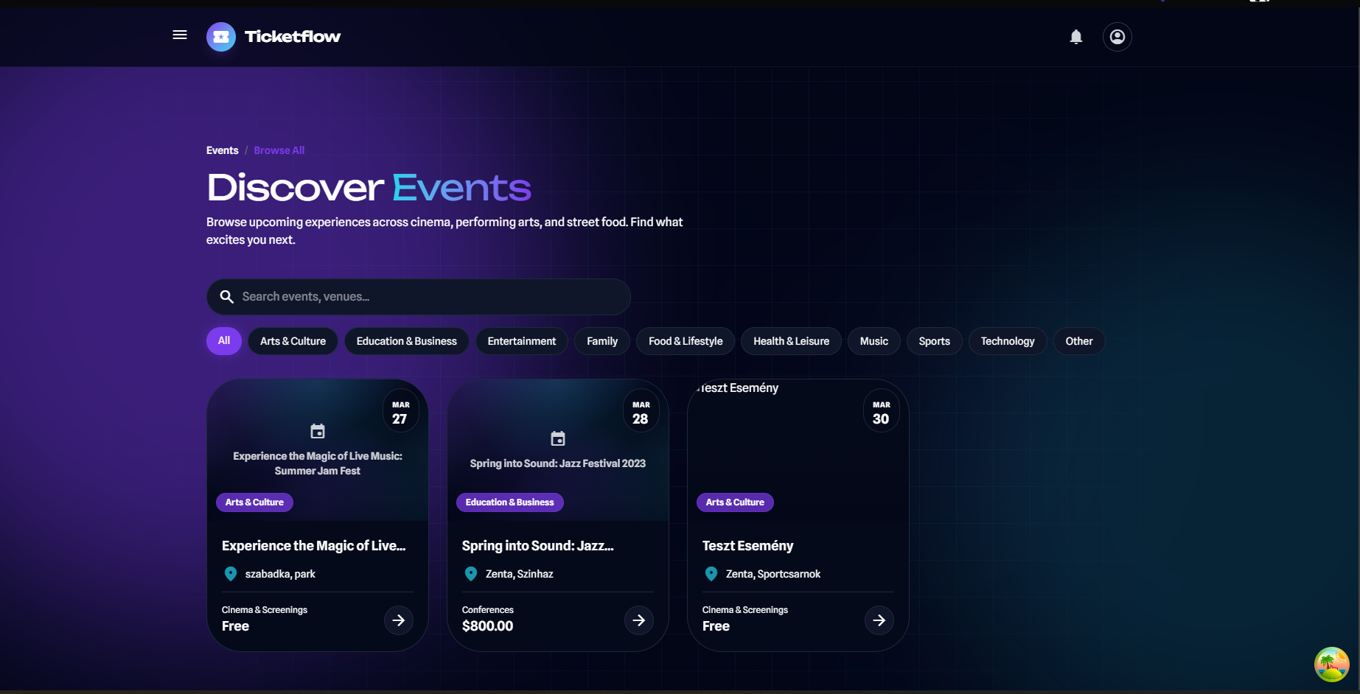

Esemény részletei és ülésválasztó térkép
Az esemény részletoldalán megjelenik a helyszín, az időpont, a leírás és az aktuálisan elérhető ülőhelyek száma. Ha az esemény helyszínes elrendezésű (is_seated = true), interaktív SVG-alapú ülésválasztó térkép is megjelenik. Az ülőhelyek állapota valós időben frissül Supabase Realtime segítségével.
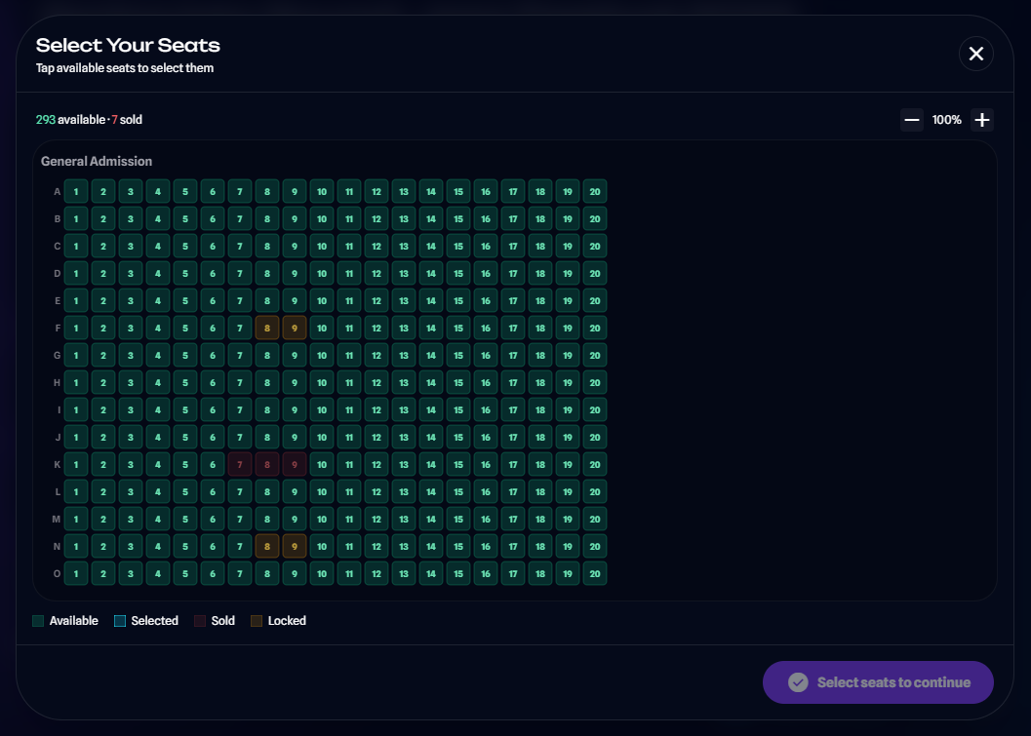

Foglalás és fizetési QR-kód
A kiválasztott ülőhely(ek) lefoglalása után a rendszer NBS IPS szabványú QR-kódot generál. A felhasználó ezzel bármely szerb bankból tud közvetlenül utalni a rendezvény árát.
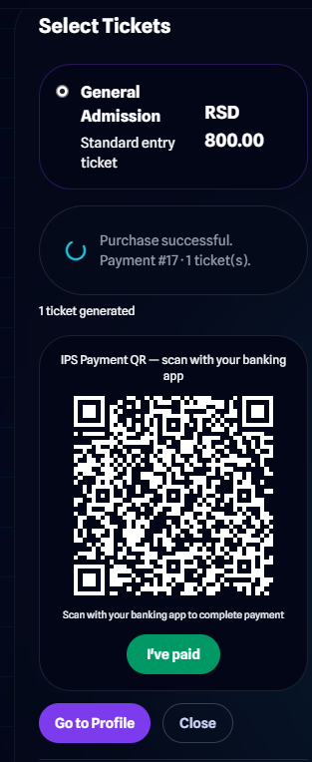

Felhasználói jegytárca (Saját jegyek)
A bejelentkezett felhasználó az összes megvásárolt belépőjegyét megtekintheti. Minden jegyen szerepel az esemény neve, dátuma, a helyszín, az ülőhely-információ és a QR-kód, amellyel a helyszínen ellenőrizhetik a belépésre való jogosultságot.
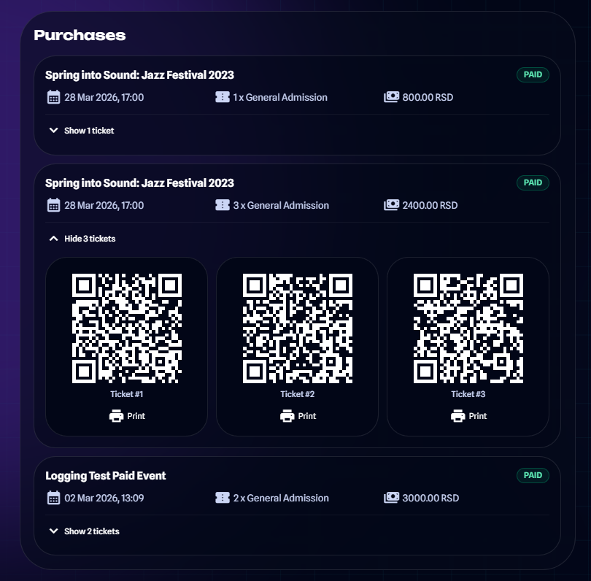

Admin panel – felhasználók és kategóriák kezelése
Az adminisztrátori felületen DataTables-alapú táblázatokban kezelhetők a felhasználók, kategóriák, alkategóriák és események. A biztonsági incidensek (SecurityDashboard) és az eszköznapló (device_logs) is megtekinthető, súlyossági szint szerinti jelzőkkel.
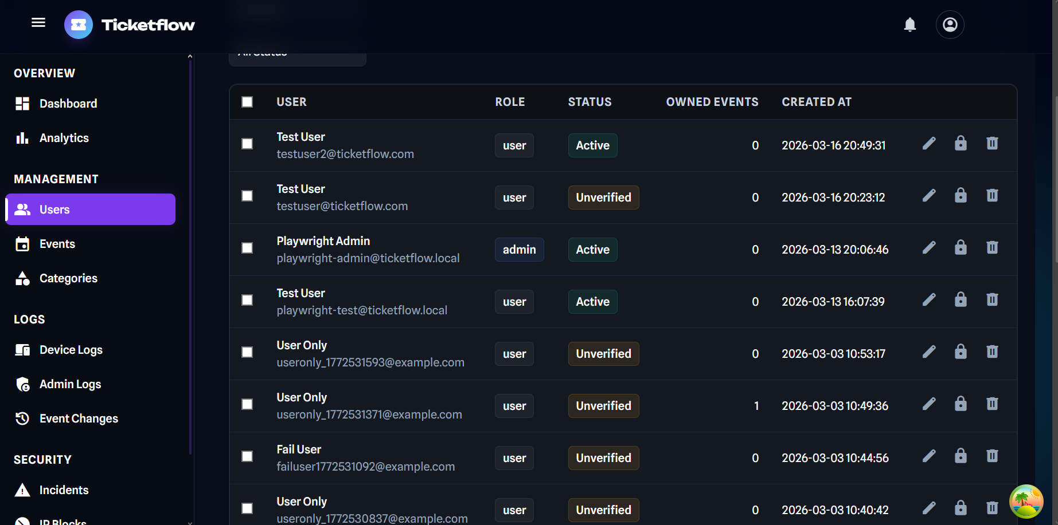

5.2 Mobilalkalmazás (React Native / Expo)

Főoldal feed és eseménykereső
A főoldalon kiemelt és közelgő események jelennek meg. A Search fülön szöveg-, kategória-, város- és dátumszűrők kombinálhatók.
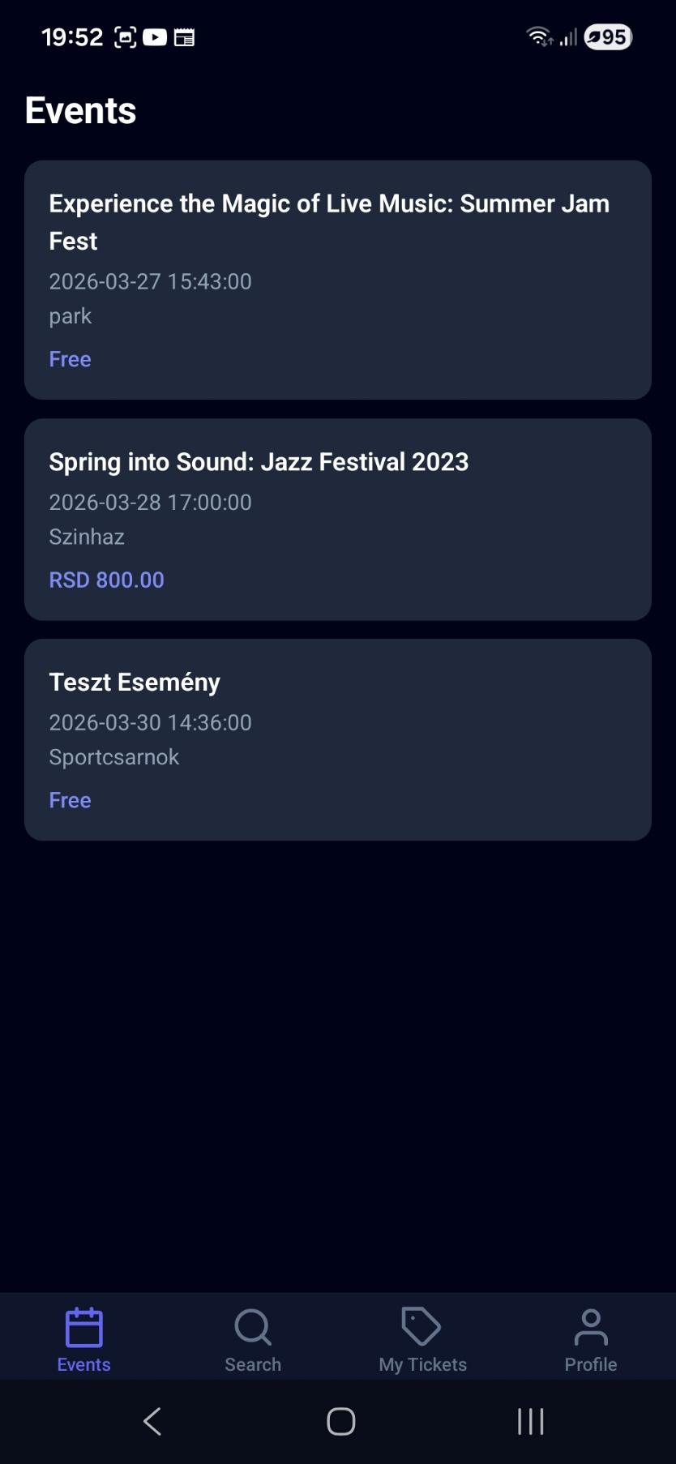

Digitális jegytárca – Entry mode
A Tickets fülön a felhasználó megtekintheti összes belépőjegyét (közelgő, lejárt, felhasznált kategóriákban). Az 'Entry mode' gombra koppintva a jegy QR-kódja teljes képernyőn jelenik meg maximális képernyő-fényerővel (expo-brightness), a beléptető személyzetnek optimalizált, minimalista felületen.
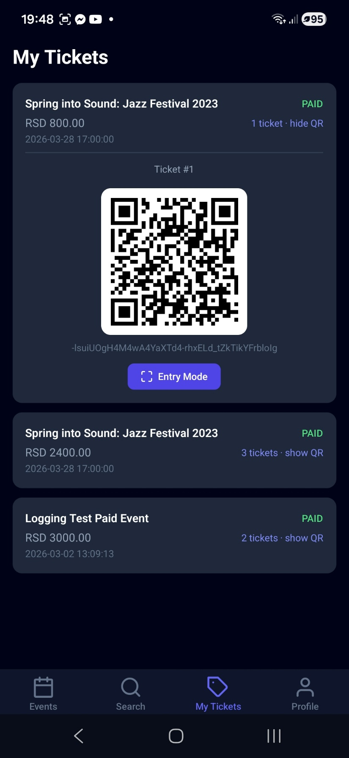

FELHASZNÁLT IRODALOM

Nixon, Robin: Learning PHP, MySQL and JavaScript: A Step-by-Step Guide to Creating Dynamic Websites, O'Reilly Media, 2021
Zandstra, Matt: PHP 8 Objects, Patterns, and Practice, Apress, 2021

W1. https://expo.dev/docs – Expo dokumentáció
W2. https://phptherightway.com/ – PHP: The Right Way
W3. https://react.dev/learn – React dokumentáció
W4. https://reactnative.dev/docs/tutorial – React Native tutorial
W5. https://supabase.com/docs – Supabase dokumentáció
W6. https://tailwindcss.com/docs – Tailwind CSS dokumentáció
W7. https://tanstack.com/query/latest/docs/framework/react/overview – TanStack Query dokumentáció
W8. https://www.php.net/manual/en/ – PHP kézikönyv

